APP Xuite隨意聽（20151027）

一、中華電信 Xuite隨意聽



Version 1.0.4（Updated: Oct 08, 2015），新增 hichannel廣播（Online Radio）功能。

註：hichannel 2015.10.22關閉行動網頁收聽。

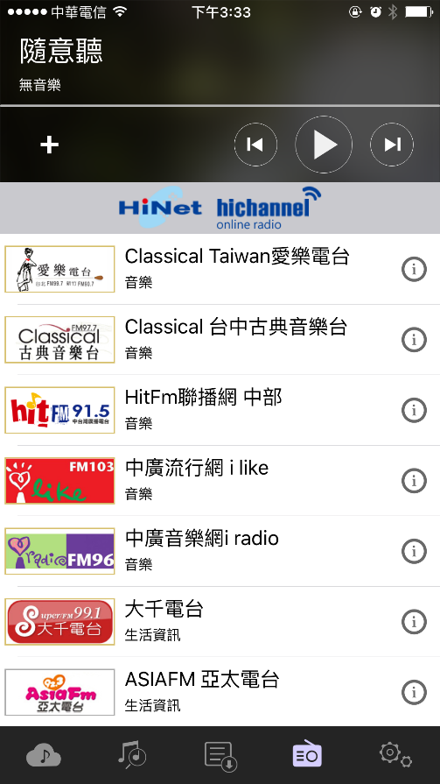

APP Store下載：  
<https://itunes.apple.com/us/app/xuite-sui-yi-ting/id942390303?mt=8>

雲端資料櫃-隨意聽APP(IOS版)功能說明

http://blog.xuite.net/xuite.net/xuite/250028009

Google Play Market下載：<https://play.google.com/store/apps/details?id=com.xuite.music>

雲端資料櫃-隨意聽APP(Android版)功能說明

http://blog.xuite.net/xuite.net/xuite/307821267